网站： 前瞻数据库(https://d.qianzhan.com/xdata/list/xCxlBxNxY.html)
任务模块: 中国宏观
任务要求: 1:所有中国宏观下的连接和标题存入数据库(包括子连接)
2:任意一个连接要明确找出它的上一级的连接和标题和下级所有连接
3:比如 ”集贸市场价格指数:经济作物(月)” 在库中要能找到对应的上级目录（农产品集贸市场价格指数）

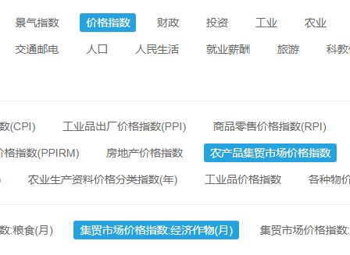
任务环境:python
mongodb和sql任意一种
提示: 目录的层级不固定
截止时间: 2018年12月15日12点

